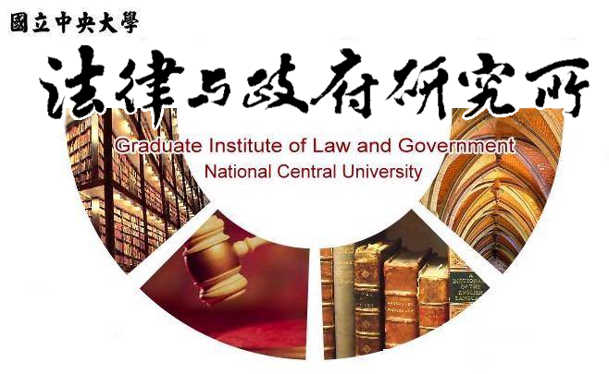

主旨
為辦理本所碩士在職專班黃秋慈同學學位考試事宜

說明
1.研 究 生：黃秋慈
2.指導教授：許雲翔教授
3.論文題目：公部門實施居家辦公之研究-以臺北市政府捷運工
程局及臺北大眾捷運股份有限公司為例
4.口試委員：成之約教授、黃之棟教授、許雲翔教授
5.時 間：113年6月29日(星期六)上午10:00
6.地 點：客家大樓5樓513室

法律與政府研究所
113年6月5日

